Bài tập cá nhân Tuần 1

Trần Hồ Quang Vinh

1150080082

11DHCNPM1

Bước 1: Kích vào nút Start  All Programs  Microsoft Office 2013  Project 2013.

Bước 2: Trên màn hình khởi động của Project bấm vào Blank Project. Khi đó cửa sổ làm

việc của phần mềm Project sẽ xuất hiện như hình dưới đây.

1.2. Khung nhìn Backstage-Quản lý các tập tin và các tùy chọn thiết lập

Bước 1: Kích vào tab File. Project sẽ hiển thị khung nhìn Backstage.

Bước 3: Nếu giao diện màn hình Open không thực sự được nhìn thấy trong khung nhìn

Backstage, kích Open.

Bước 4: Kích vào Computer, kích vào Browse, và sau đó dẫn đến thư mục

Practises/Chapter 1. Ảnh có chứa văn bản, ảnh chụp màn hình, phần mềm, Biểu tượng máy tính

Nội dung do AI tạo ra có thể không chính xác.

Bước 5: Chọn tập tin Guided Tour_Start.mpp trong thư mục và sau đó bấm nút Open.

Tập tin thực hành được mở ra.

Bước 6: Trên tab File, kích Save As.

Bước 7: Kích vào Computer, kích vào Browse sau đó dẫn dẫn đến thư mục

Practises/Chapter 1.

Bước 8: Trong hộp nhập có nhãn Filename, gõ Guided Tour và sau đó bấm nút Save. Ảnh có chứa văn bản, ảnh chụp màn hình, phần mềm, Biểu tượng máy tính

Nội dung do AI tạo ra có thể không chính xác.1.3. Tab và Ribbon

Bước 1: kích vào tab Resource. Ribbon của Tab Resource xuất hiện thay thế cho ribbon của tab Task.

Bước 2: Trong nhóm lệnh Assignments, kích Assign Resources.

Lệnh này ngay lập tức có hiệu lực và nó sẽ hiển thị hộp thoại Assign Resource. Bước 3: Trong hộp thoại Assign Resources, nhấn nút Close.

Bước 4: Kích vào tab View.

Bước 5: Trên tab View, trong nhóm lệnh Data kích vào lệnh Soft.

Lệnh này sẽ hiển thị một danh sách các lựa chọn về việc sắp xếp. Ảnh có chứa văn bản, ảnh chụp màn hình, màn hình, phần mềm

Nội dung do AI tạo ra có thể không chính xác.Bước 6: Trên tab Task, trong nhóm lệnh View, kích vào nhãn của lệnh Gantt Chart.

Ảnh có chứa văn bản, ảnh chụp màn hình, màn hình, phần mềm

Nội dung do AI tạo ra có thể không chính xác.

Bước 7: Trong danh sách các khung nhìn xuất hiện, kích vào Calendar.

Project ngay lập tức sẽ chuyển sang khung nhìn Calendar.

Khung nhìn Calendar giống như một cuốn lịch để bàn truyền thống và trên đó hiển thị các

nhiệm vụ là các dải mầu kéo qua các ngày sẽ thực hiện các nhiệm vụ đó.

Bước 8: Trên tab Task, trong nhóm lệnh View, kích vào biểu tượng của nút lệnh Gantt

Chart.

Bước 9: Trên tab Format, trong nhóm lệnh Grantt Chart Style, kích vào nút More để hiển

thị thêm nữa các phong cách-style được thiết lập sẵn. Bước 10: Nhấn phím Esc hoặc kích vào đâu đó trên cửa sổ làm việc Project để đóng bộ

sưu tập này.

Để xem chi tiết tùy chọn về định dạng thanh bar trong biểu đồ Gantt, chúng ta sẽ sử dụng

một loại nút bấm khác.

Bước 11: Trên tab Format, trong nhóm lệnh Gantt Chart Style, kích vào nút bấm Format Bar Styles nút ở góc dưới cùng bên phải của nhóm lệnh.

Ảnh có chứa văn bản, ảnh chụp màn hình, phần mềm, Biểu tượng máy tính

Nội dung do AI tạo ra có thể không chính xác.Bước 12: Kích vào nút Cancel để đóng hộp thoại Bar Styles.

1.4. Khung nhìn

Bước 1: Trên các tab View, trong nhóm lệnh Zoom, kích vào hình tam giác nhỏ màu đen

của hộp chọn có nhãn Timescale và chọn Days.

Ảnh có chứa văn bản, ảnh chụp màn hình, Phông chữ, hàng

Nội dung do AI tạo ra có thể không chính xác.

Bước 2: Trên tab View, trong nhóm lệnh Split View, tích chọn vào hộp kiểm Timeline. Ảnh có chứa văn bản, ảnh chụp màn hình, Phông chữ, hàng

Nội dung do AI tạo ra có thể không chính xác.

Bước 3: Kích vào bất cứ nơi nào trong khung nhìn Timeline. 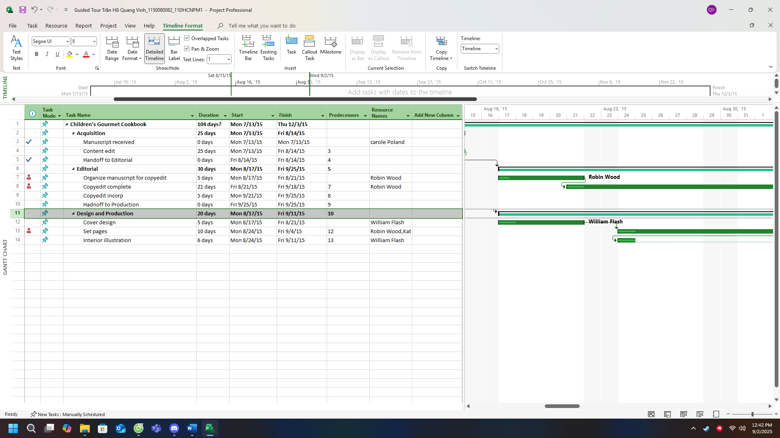

Bước 4: Trên tab View, trong nhóm lệnh Split View, bỏ tích chọn khỏi hộp kểm Timeline. 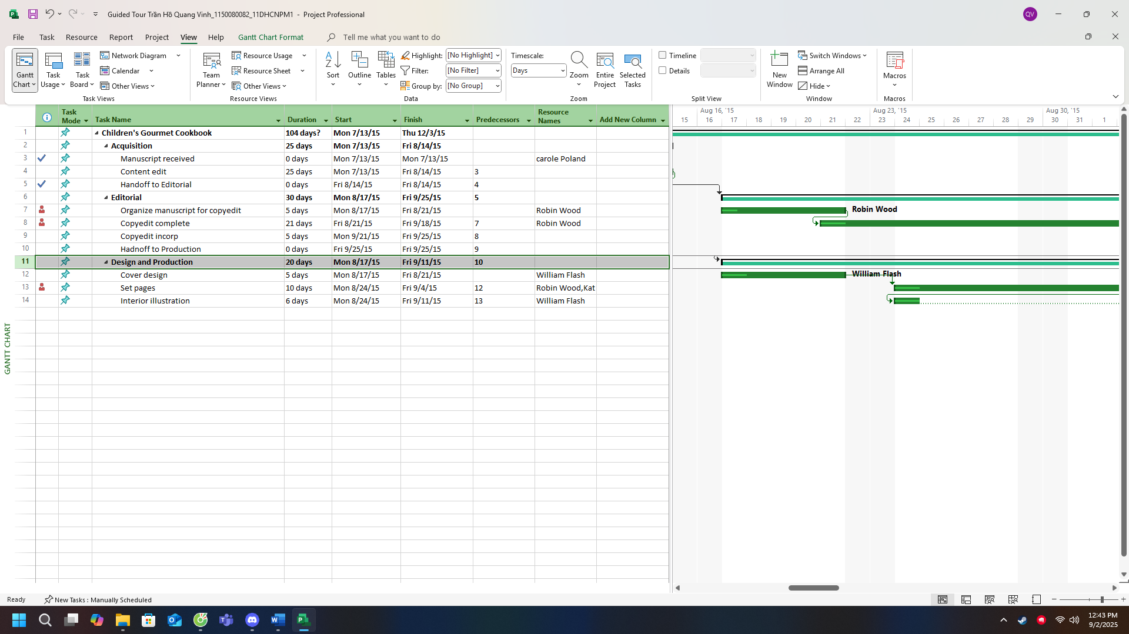

Bước 5: Trên tab View, trong nhóm lệnh Resource Views, kích Resource Sheet.

Khung nhìn Resource Sheet sẽ thay thế khung nhìn Gantt Chart.

Bước 6: Trên tab View, trong nhóm lệnh Resource Views, kích Resource Usage.

Bước 7: Trên tab View, trong lệnh Task Views, kích Gantt Chart.

Khung nhìn Gantt Chart xuất hiện. Ảnh có chứa văn bản, ảnh chụp màn hình, màn hình, phần mềm

Nội dung do AI tạo ra có thể không chính xác.

Bước 8: Nếu thấy cần thiết thì di chuyển thanh cuộn đứng-Scroll của khung nhìn Gantt

Chart để nhiệm vụ thứ 12-Set pages lên trên cùng giáp với thanh ribbon.

Bước 9: Trong cột có nhãn là Task name kích chuột vào nhiệm vụ thứ 12-Set pages.

Bước 10: Trên tab View, trong nhóm lệnh Split View, kích vào hộp kiểm có nhãn Details.

Khung nhìn Task Form xuất hiện bên dưới khung nhìn Gantt Chart. Ảnh có chứa văn bản, ảnh chụp màn hình, màn hình, phần mềm

Nội dung do AI tạo ra có thể không chính xác.

Bước 1: Trên tab Report, trong nhóm lệnh Views Report, kích vào Resource rồi kích vào

Resource Overview.

Ảnh có chứa văn bản, ảnh chụp màn hình, phần mềm, Phần mềm đa phương tiện

Nội dung do AI tạo ra có thể không chính xác.Báo cáo dạng Resource Overview xuất hiện.

Bước 2: Di chuyển thanh cuộn dọc để xem tất cả các nội dung của báo cáo.

Như bạn có thể thấy, báo cáo này bao gồm hai biểu đồ và một bảng biểu.

Bước 3: Kích vào biểu đồ có nhãn là Resource Starts.

Bạn nhìn thấy hai điều xảy ra khi bạn làm việc này.

- Đầu tiên, bảng điều khiển Field List xuất hiện ở phía bên phải của cửa sổ. Bạn sử dụng

bảng điều khiển này để quyết định những loại dữ liệu nào sẽ có trong biểu đồ. Bạn sẽ tùy biến các

bảng báo cáo trong Chương 6 và Chương 17.

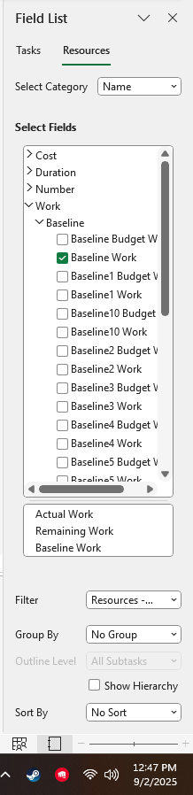

- Điều thứ hai mà đã xảy ra là nhãn Report Tools, Chart Tools và các tab ngữ cảnh liên

quan tới chúng sẽ xuất hiện trên giao diện làm việc của Project.

Bước 4: Kích vào bảng có nhãn là Resource Status. Ảnh có chứa văn bản, ảnh chụp màn hình, phần mềm, Phần mềm đa phương tiện

Nội dung do AI tạo ra có thể không chính xác.